**Співпраця з Noosphere Engineering School**

У рамках проведення Дня науки кафедрою менеджменту та бізнес-адміністрування 20 квітня 2017 р. для студентів, аспірантів та викладачів кафедри відбулася презентація діяльності Noosphere Engineering School, яка незабаром мала відкриватися і на базі Черкаського державного технологічного університету.

Представник інжинірингової школи Noosphere надав вичерпну інформацію про її діяльність, пріоритетні сфери спрямування зусиль, надав відповіді на поставлені питання. Виходячи з зацікавленості доповіддю аудиторії, попереду чекає досить продуктивна співпраця здобувачів вищої освіти кафедри менеджменту та бізнес-адміністрування з Noosphere Engineering School.

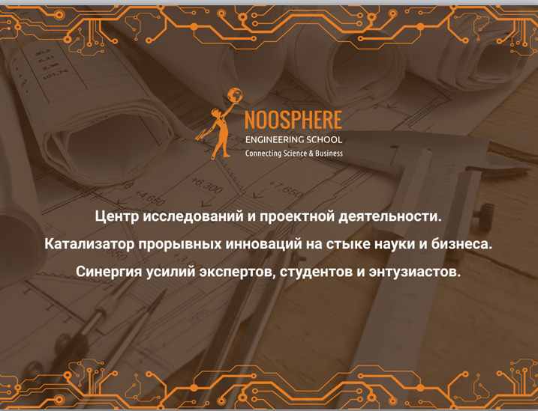

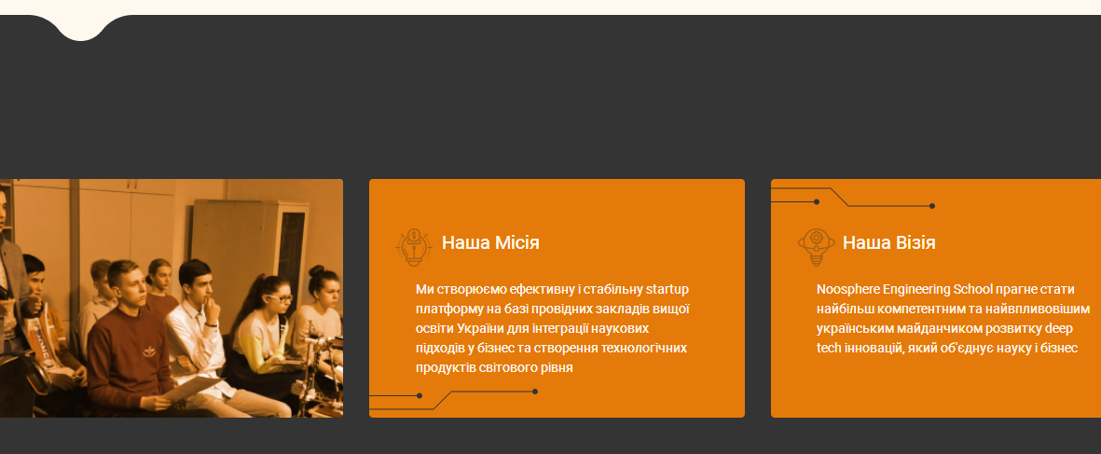

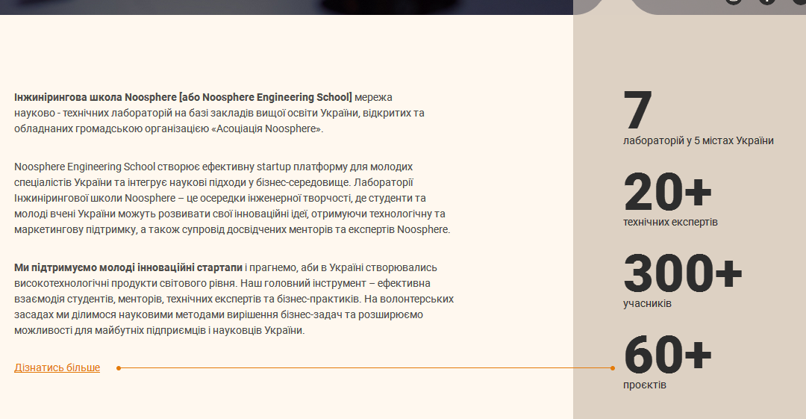

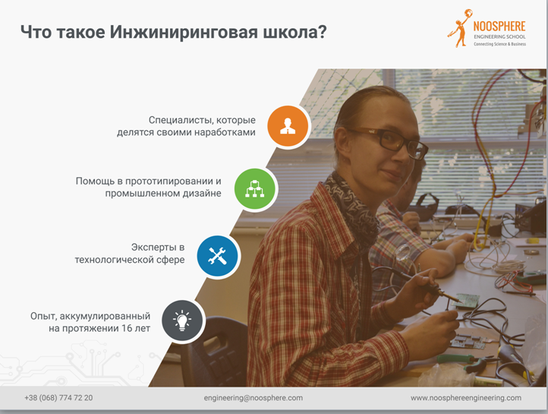

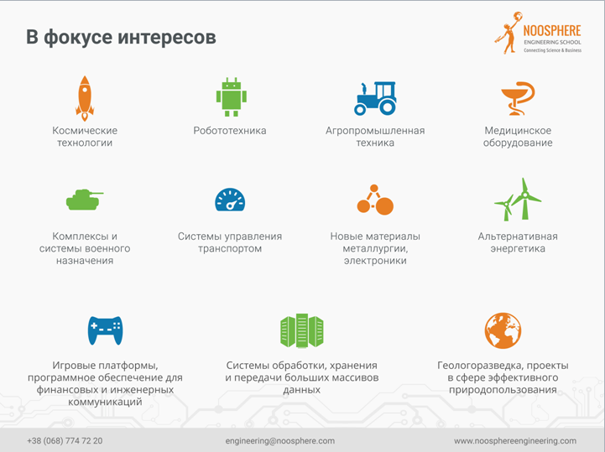

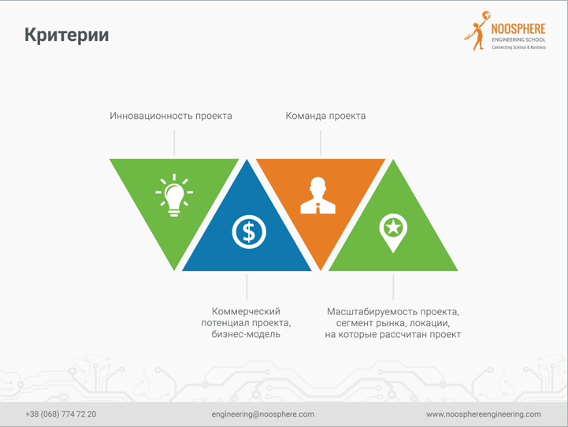

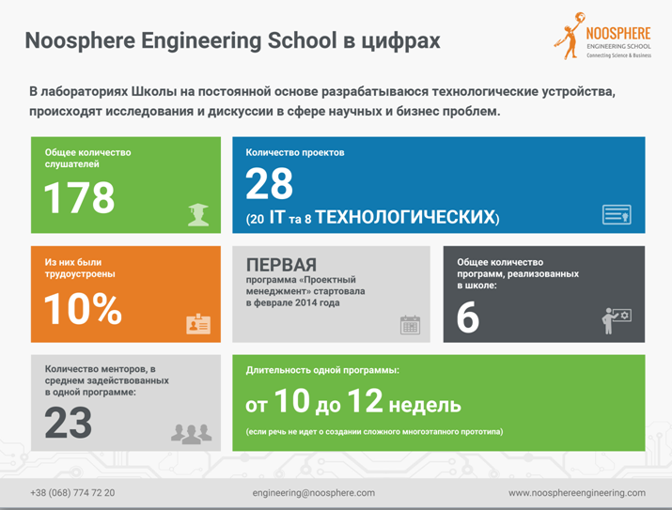

*Щиро дякуємо фахівцям Noosphere Engineering School за співпрацю і сподіваємося на її подальше закріплення у конкретних проєктах та стартапах!*